**Практическая 3**

1. Создадим скалярную функцию, получающую в качестве параметра любую дату и возвращающую дату, которая представляет собой первое число того же месяца и года.

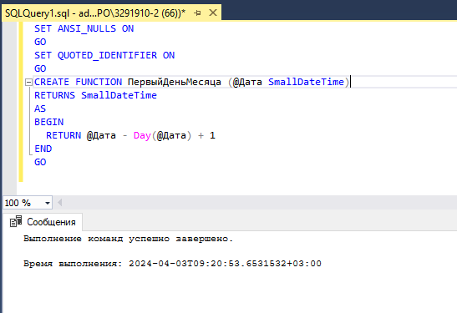

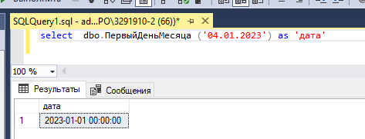

1. Создадим скалярную функцию, возвращающую логическую истину, если запись есть, и ложь – если запись отсутствует.

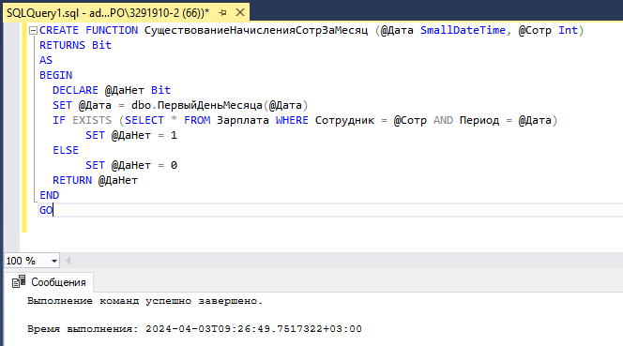

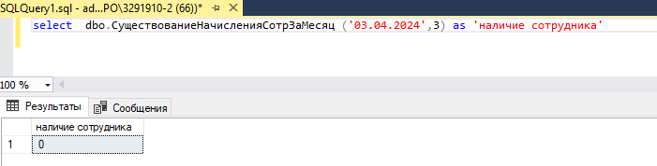

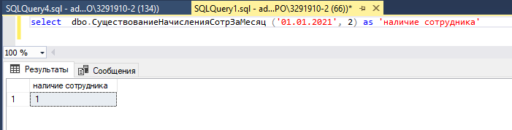

1. Создадим скалярную функцию для определения суммы реализованных товаров.

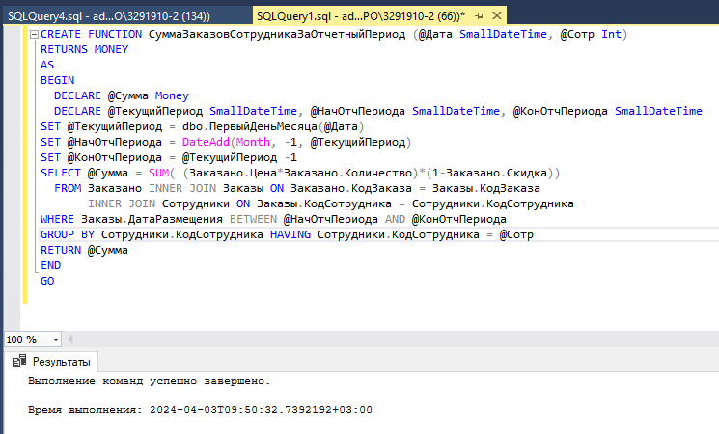

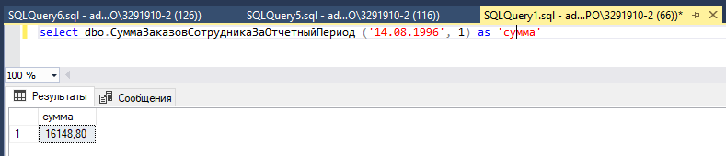

1. Создадим процедуру для определения актуальных значений должностного оклада и процента доплаты.

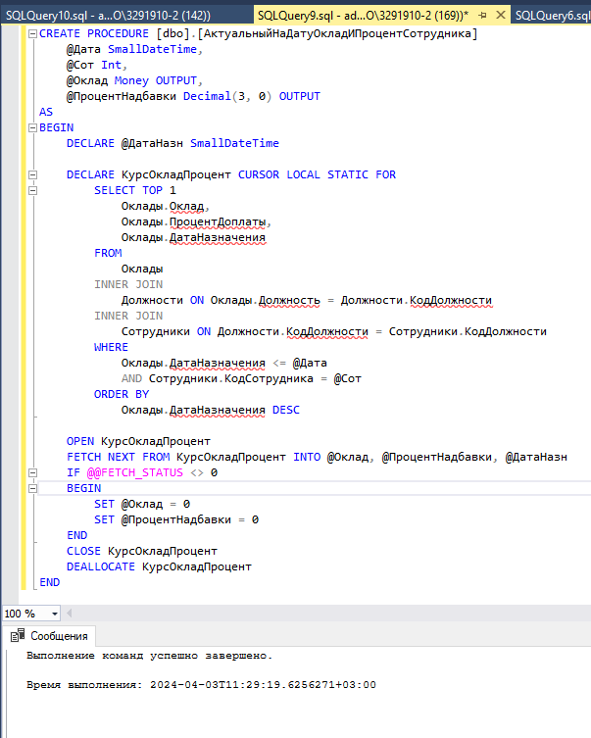

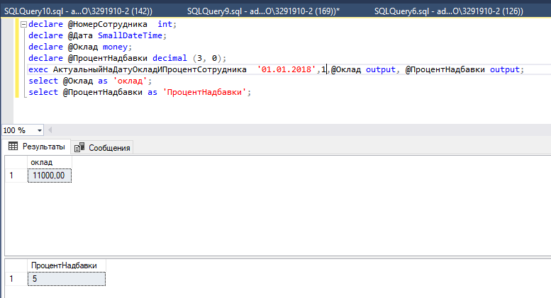

1. Создадим хранимую процедуру для выполнения функции начисления зарплаты сотрудника НачисленияЗПДляСотрЗаПериод.

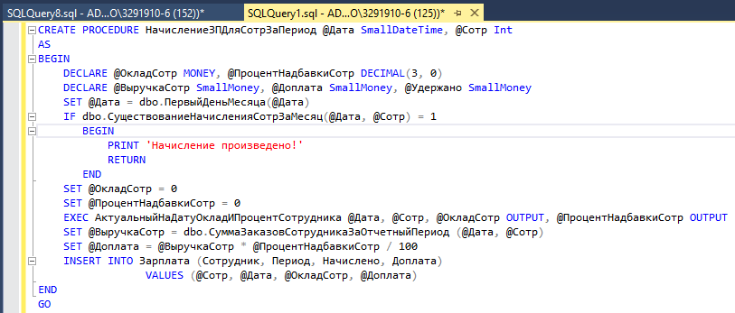

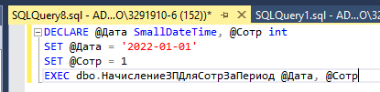

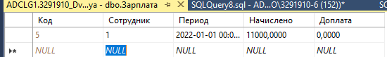

1. Создадим процедуру для проведения массового начисления всем сотрудникам.

